2023-2024 EĞİTİM ÖĞRETİM YILI
AYDINCA ŞEHİT RECEP BODUR ÇOK PROGRAMLI ANADOLU LİSESİ
SINIFI 9/AMP- MESLEK- BÜRO YÖNETİMİ VE YÖNETİCİ ASİSTANLIĞI
BÜRO TEKNOLOJİLERİ DERSİ II. DÖNEM II. YAZILI SORULARIDIR
ÖĞRENCİNİN
Adı:
Soyadı:
Numarası
Soru Sayısı | 1 | 2 | 3 | 4 | 5 | 6 |  | 7 | Toplam
Not Puanlaması | 10 | 10 | 10 | 10 | 10 | 30 |  | 20 | 100 puan
Doğru Cevap
Sınav Süresi | 40 dk.  Değerlendirme Puanı Toplam
1. Aşağıda masaüstü ekran görüntüsünü gördüğünüz yüklü olan işletim sistemi hakkında kısaca bilgi veriniz. (10)
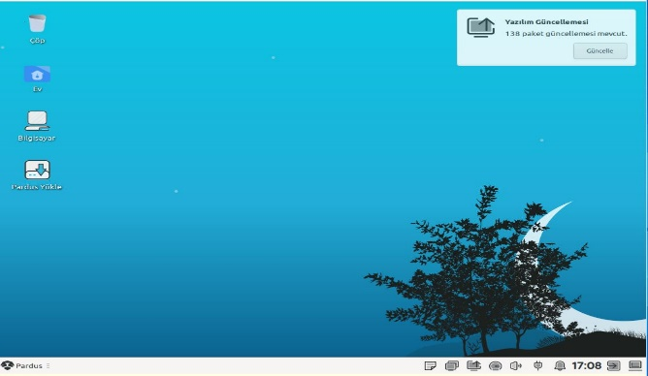

2. Masaüstü simgelerin görüntüsünü değiştirmek için hangi yolu izlemeliyiz hangi menülerden yararlanırız belirtiniz. (10)
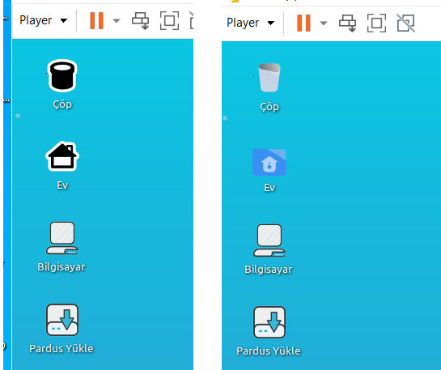
3. Pardus İşletim sisteminde masaüstü görüntüsünü değiştirmek için hangi yolu izleriz. (10 p)
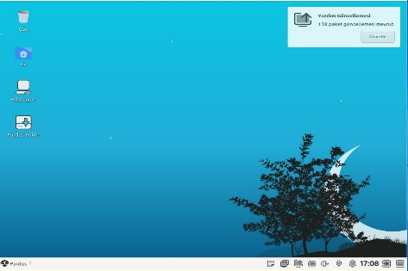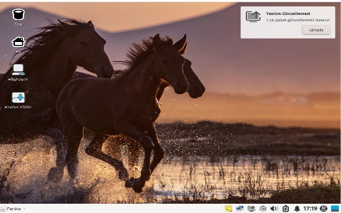

4. Pardus’te aşağıda görüntüsünü gördüğünüz işlemle bilgisayarda nasıl bir değişiklik yapılmış olur. Kısaca açıklayınız. Bu bölüm hangi menüden açılır.? (50 p)
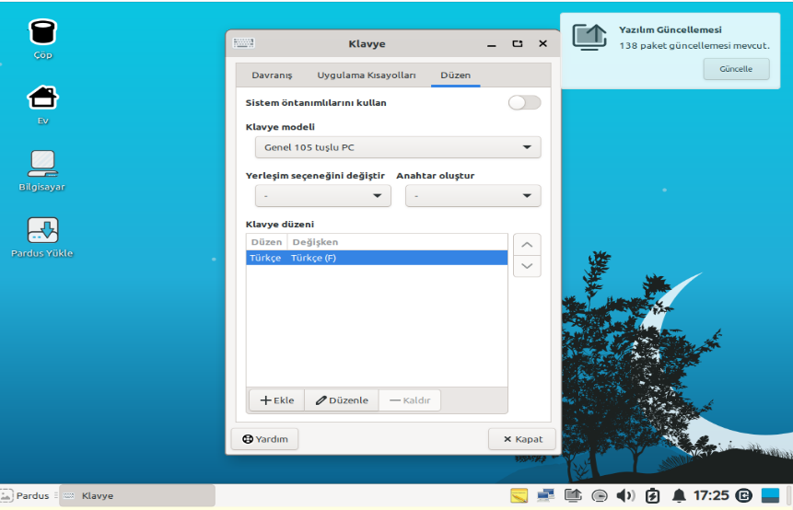
5. Pardus işletim sisteminde bir dosya yeniden adlandırılırken dikkat edilmesi gerekenlerden 4 tanesini yazınız. (10 p)

6. Aşağıda veri ölçü birimlerinin karşılarına doğru değerleri yazınız. (30 p)
8 Bit = ……………………
1024 Byte=………………….
1024 Exabyte= ………………
1024 Petabyte= ………………
1024 Kilobyte = ……………….
1024 Megabyte = ………………..
7. Veri ölçü birimlerini büyükten küçüğe doğru sıralayınız. (20 p)

Sibel ARSLAN
Büro Yönetimi ve Yönetici Asist. Alan Şefi
Başarılar Dilerim 😊

